Министерство образования и науки Самарской области
государственное бюджетное профессиональное образовательное учреждение Самарской области «Усольский сельскохозяйственный техникум»
Дисциплина История
Преподаватель Горбунов Н.М.
Урок №17-18 Дата 27.10.2021г
Курс 1 группа , 11в
Тема: Крестовые походы.
Крестовые походы: причины
Крестовые походы — ряд религиозных военных экспедиций, продолжавшихся с 1096 по 1272 год. Они проходили под лозунгом борьбы за освобождение Святой земли от мусульман.
В 677 году Иерусалим оказался под властью арабов. Город был священным местом не только для христиан, но и для иудеев и мусульман. И, если сначала арабы не препятствовали тому, чтобы христианские паломники посещали Святой город, то с приходом к власти турков-сельджуков ситуация изменилась коренным образом. В 1071 году они закрыли доступ в Иерсуалим «неверным», то есть христианам.
В то время Европа переживала глубокий кризис. Засуха и неурожай на протяжении нескольких лет привели к тому, что феодалы не могли платить рыцарям за их службу. Кроме того, в конце XI века в Европе остро стояла проблема перенаселения. Неудивительно, что появилось огромное количество рыцарей, объединившихся в настоящие банды. Эти банды занимались грабежом, обкладывали поборами деревни. Назрела необходимость направить их воинственную энергию в нужное русло. Тем более, Римско-католическая Церковь стремилась распространить свое влияние на восточное Средиземноморье.
В 1095 году византийский император Алексей I Комнин обратился к странам Западной Европы с просьбой о помощи. Он опасался, что турки-сельджуки могут захватить Константинополь. В ноябре 1095 года на Клермонском соборе Папа Урбан II произнес свою знаменитую речь, призвав всех королей, сеньоров, рыцарей и простых людей отправиться в Святую землю, освободить ее от «ненавистных бусурман» и отвоевать Гроб Господень. Речь Папы Урбана II вызвала большое воодушевление. Тем более, что паломники, которые возвращались из Иерусалима, рассказывали о сказочно богатом Востоке.
Люди, пожелавшие отправиться в поход нашивали на свою одежду Кресты. Их стали называть «крестоносцами», а походы, в которые они отправлялись — «Крестовыми походами».
Крестовые походы были вызваны:
- Стремлением освободить Святую землю;
- Желанием распространить влияние католической Церкви на восток.
- Бедственным положением, сложившимся в Европе в результате экономического кризиса и демографической ситуации.
Крестовый поход «бедноты»
Первому Крестовому походу предшествовал так называемый «Крестовый поход бедноты», так как в него отправились в основном бедные крестьяне и рыцари. Папа Римский обещал участникам похода отпущение всех прошлых и будущих грехов, вероятно, поэтому на пути в Святую землю крестоносцы занимались грабежами и разбоем. Тем более, что обеспечить продовольствием и всем необходимым 80-тысячную армию не представлялось возможным.
До Константинополя дошло лишь около 40 тысяч человек. Византийский император Алексей I Комнин остался не в восторге от неорганизованной толпы, понимая, что она не сможет противостоять туркам-сельджукам. Видя, как крестоносцы занимаются грабежами в городе, он переправила их через Босфор. Вскоре крестоносцы были разгромлены напавшими на них турками-сельджуками. По некоторым данным спаслось только около тысячи человек, в том числе и французский священник Петр Пустынник, чьи проповеди перед Крестовым походом воодушевили многих людей.
Первый Крестовый поход (1096-1099 гг.)
Если первые крестоносцы представляли собой стихийную толпу, то следующий поход, начавшийся в 1096 году, был подготовлен гораздо лучше.
- Из северной Франции выступило войско под предводительством Гуго Великого (Гуго Вермандуа).
- Из центральной Франции выдвинулось войско, которое вел Готфрид Бульонский.
- Боэмунд Тарентский командовал выходцами из Италии. Крестоносцев южной Франции вел Раймунд IV.
- Роберт Нормандский был предводителем войска из северо-западной Франции.
Около Константинополя силы этих армии объединились. Крестоносцы Первого Крестового похода были хорошо вооружены и организованы. На этот раз умелые воины смогли отбить большую часть Паслестины. В 1099 году крестоносцы захватили Иерусалим.
В ходе Первого Крестового похода удалось достигнуть главную цель — отвоевать Святую землю и освободить Гроб Господень. Крестоносцы создали Иерусалимское королевство. Кроме этого королевства существовали и другие государства, в которых воины насаждали те же порядки, что и в европейском средневековом обществе. Этому подверглись:
- Графство Триполи;
- Княжество Антиохия;
- Графство Эдесское.
Турки-сельджуки вынашивали планы возврата потерянных территорий. В 1144 году они отвоевали графство Эдесское. В связи с этим в Европе начал готовиться Второй Крестовый поход. 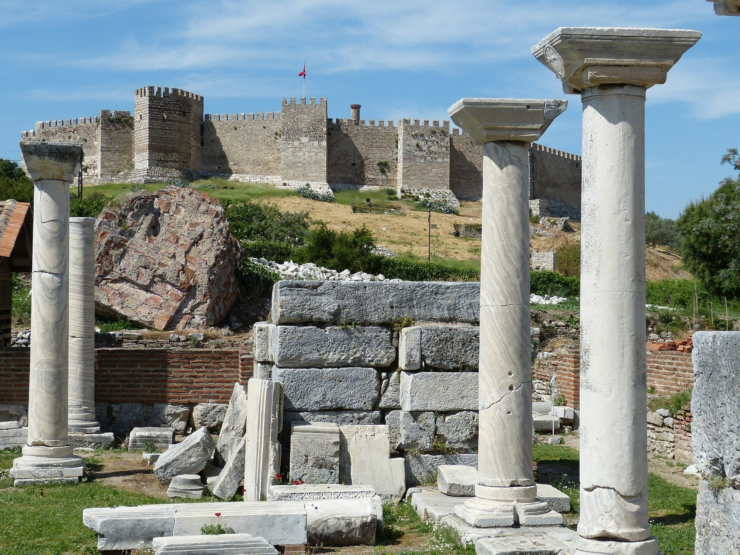
Второй Крестовый поход (1147-1149 гг.)
Второй Крестовый поход возглавили:
- Французский король Людовик VII;
- Германский император Конрад III Гогенштауфен.
Еще по пути к Иерсуалимскому королевству воинство сильно поредело. Этому способствовали:
- Некачественное продовольствие;
- Болезни.
Поход оказался на редкость неудачным. Крестоносцы потерпели ряд поражений от арабов и были вынуждены вернуться домой.
В 1173 году на территории Египта появилось новое государство, правителем которого стал талантливый полководец и дипломат султан Салах ад-Дин (Саладин). Он начал войну против Иерсуалимского королевства и в битве при Хаттине разбил войско крестоносцев. После этого армия Саладина взяла в осаду Иерусалим, который вскоре капитулировал. Иерсуалимское королевство перестало существовать.
Третий Крестовый поход (1189-1192 гг.)
В 1189 году начался Третий Крестовый поход. Его главной целью было повторное отвоевывание Святой земли.
- Британцы выступили под предводительством бесстрашного воина — короля Англии Ричарда «Львиное сердце».
- Король Франции Филипп II Август возглавил французских крестоносцев.
- Немецкий император Фридрих Барбаросса повел в поход немецких рыцарей.
Третий Крестовый поход тоже оказался неудачным. Немецкие рыцари по пути лишились своего предводителя. Во время переправы через речку Селиф в Малой Азии, Фридрих Барбаросса, облаченный в тяжелые доспехи, упал с коня и утонул. После этого большая часть немецких крестоносцев повернула домой.
Английские и французские рыцари добрались до территории, где еще недавно было Иерусалимское королевство, но не пошли сразу освобождать Иерусалим, а решили осадить крепость Акру. Осада продолжалась два года. Французский король не дождался окончания осады и отбыл домой со своими рыцарями. Ричард «Львиное сердце» остался под Акрой в окружении войск Саладина.
Несмотря на то, что английский король все-таки взял Акру и даже одержал победу над войсками Саладина в битве при Арсуфе, дело закончилось мирными переговорами. Ричарду нужно было срочно вернуться домой, так как французский король Филипп воспользовался отсутствием английского короля и захватил почти все владения Англии на материке.
Результаты Третьего Крестового похода были весьма скромны. Христианским паломникам разрешили свободно посещать Иерусалим, но он по-прежнему принадлежал мусульманам. Акра и часть прибрежной полосы от Тира до Яффо оставались в руках крестоносцев.
Четвертый Крестовый поход (1202-1204 гг.)
В 1202 году начался Четвертый Крестовый поход. Он очень отличался от предыдущих. На этот раз крестоносцы решили предпринять морской поход. Однако не смогли расплатиться с венецианскими торговцами за корабли. Купцы уговорили рыцарей вместо Святой земли отправиться в столицу Византии.
Крестоносцы осадили Константинополь и выдвинули требование заплатить деньги за «защиту от неверных». Получив отказ, рыцари захватили город и жестоко разграбили его.
Четвертый Крестовый поход показал, что главной целью крестоносцев было не освобождение Иерусалима, а обогащение. На захваченной территории создали Латинскую империю. Ее жителям пришлось платить непосильные налоги.
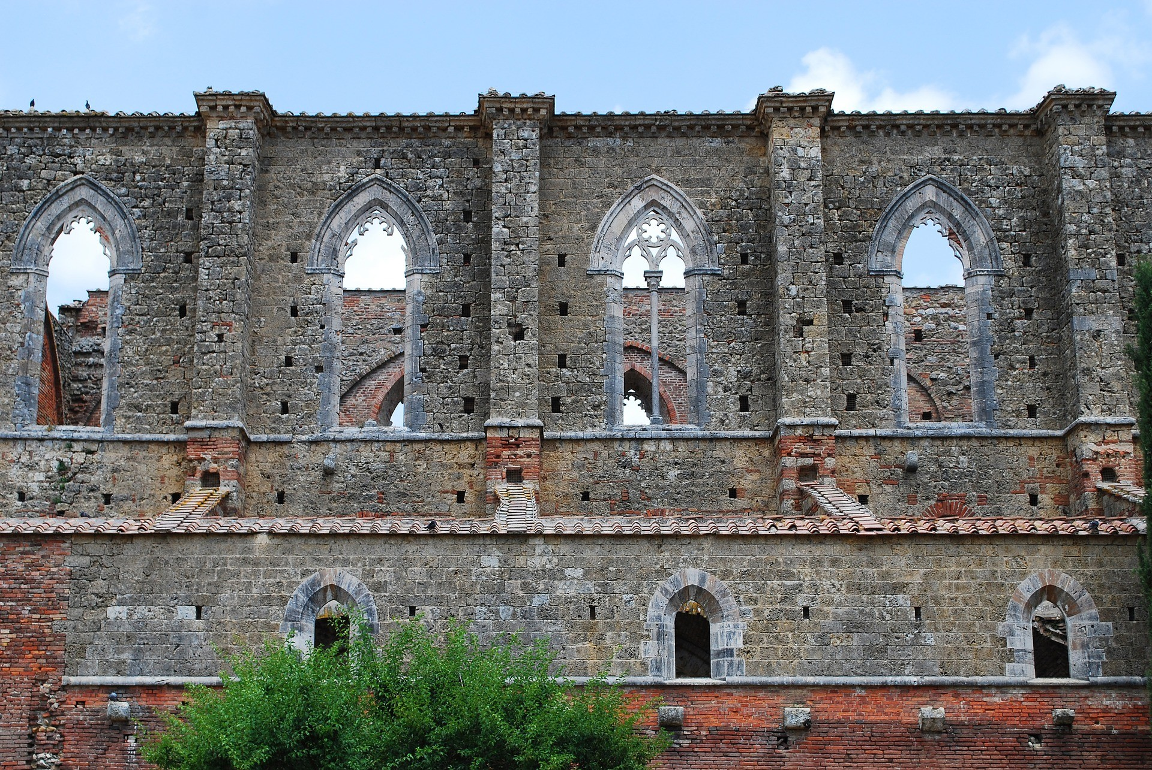
Другие Крестовые походы
В 1212 году состоялся так называемый «Детский крестовый поход. Так как люди объясняли неудачные попытки освободить Иерусалим многочисленными грехами крестоносцев, решено было отправить в Святую землю детей из Франции и Германии. Дети были вооружены одной лишь молитвой. Участь малолетних крестоносцев оказалась печальной. Вместо того, чтобы доставить их в Палестину, купцы продали детей в египетское рабство.
Остальные четыре Крестовых похода прошли неудачно. Лишь в ходе Шестого похода (1228-1229 гг.) в результате мирных переговоров удалось вернуть христианам Иерусалим и часть земель, захваченных ранее Саладином.
Однако уже в 1244 году Иерусалим вновь заняли турки.
Седьмой Крестовый поход (1248-1254 гг.) и Восьмой Крестовый поход (1270 г.) под предводительством французского короля Людовика IX Святого закончились неудачно, а для самого короля трагично — он погиб.
Последствия Крестовых походов
Европейцы так и не отвоевали Святую землю. Несмотря на то, что Керстовые походы принесли много бедствий, они позволили Европе ознакомиться с достижениями Востока во многих областях:
- Крестоносцы принесли с собой секрет изготовления бумаги;
- Европейцы узнали о шахматах;
- Научились выращивать рис, арбузы, лимоны и другие культуры;
- В Европе стали строить бани и ветряные мельницы.
В Средиземном море по итогам Крестовых походов господствующее положение заняли итальянские купцы. Это привело к росту европейской торговли. В целом можно сказать, что привнесение достижений Востока в области медицины, математики, географии подготовили благодатную почву для начала европейской эпохи Возрождения.
Задание конспект

